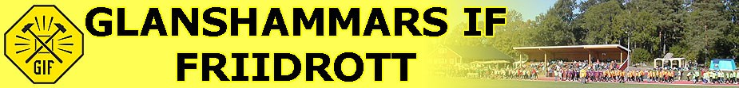

Är ditt barn sugen på att fortsätta springa med jämnåriga kompisar?
Välkommen att testa på i någon av våra friidrottsgrupper:
Barn födda 2014 tränar på onsdagar kl.17-18
För intresse: Ilva Gunnarsson: ilva.ilvis@gmail.com,
Barn födda 2013 tränar på måndagar 17-18
För intresse: Sara Sandberg: sandberg.sara@live.se
Barn födda 2012/2011 tränar på fredagar 17-18
För intresse: Johan Gunnarsson : jgun1@hotmail.com

Barn födda äldre 2011
För intresse: Pernilla Svennson pernilla.svensson26@gmail.com,
Mattias Käll: mattiaskall76@gmail.com

FRIIDROTTSKOLAN vecka 32, mer information kommer.

